Bac Septembre 2024 Polynésie https://www.labolycee.org

EXERCICE 2 Une brosse à dents (6 points)

Une hygiène buccale optimale passe notamment par le choix d’une brosse à dents adaptée, qu’elle soit manuelle ou électrique.

Il existe différents types de brosses à dents manuelles classées selon le diamètre croissant des brins qui les composent : la brosse ultra-souple, souple, médium et dure. Ces deux dernières catégories sont déconseillées par l’Union Française pour la Santé Bucco-Dentaire (UFSBD) car ces brosses abîment l’émail des dents et fragilisent les gencives.

L’objectif de cet exercice est de déterminer le diamètre d’un brin de brosse à dents manuelle à l’aide du phénomène de diffraction, puis de s’intéresser au niveau d’intensité sonore émis par une brosse à dents électrique en fonctionnement.

Détermination du diamètre d’un brin de brosse à dents manuelle.

L’expérience de diffraction, schématisée sur la figure 1, est réalisée avec huit fils calibrés, de diamètres a connus, positionnés chacun leur tour sur le trajet d’un faisceau laser de longueur d’onde λ.
Sur un écran blanc placé à une distance D du fil utilisé, on observe une figure de diffraction. L est la largeur de la tache centrale. θ est l’angle caractéristique de diffraction, de valeur très inférieure à un radian, donné par l’expression .

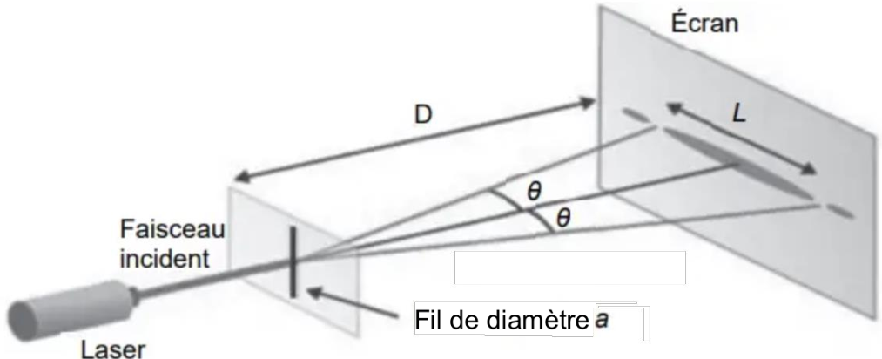

Figure 1. Schéma du montage de diffraction d’un faisceau laser par un fil.

Q1. À l’aide de la figure 1, et en se plaçant dans l’approximation des petits angles telle que tan θ ≈ θ, montrer que la largeur L de la tache centrale de diffraction a pour expression : . Vérifier que l’expression de la constante k est k = 2∙λ∙D.

Un logiciel de traitement d’image permet d’obtenir la distribution de l’intensité lumineuse sur l’écran. Les résultats obtenus pour deux fils calibrés utilisés sont présentés ci-après, sur la figure 2, accompagnés des photographies des figures de diffraction obtenues.


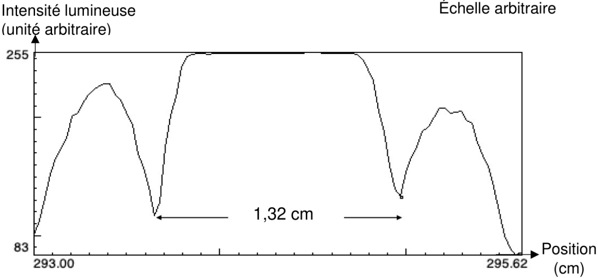
Expérience A

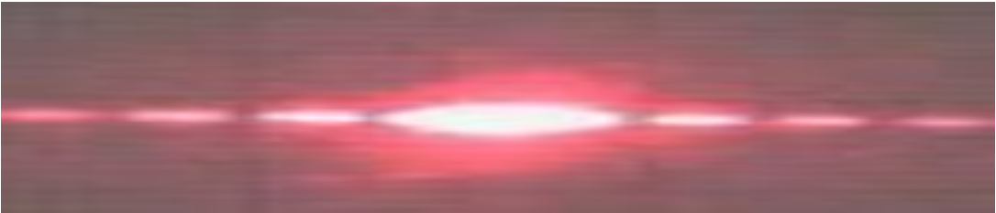

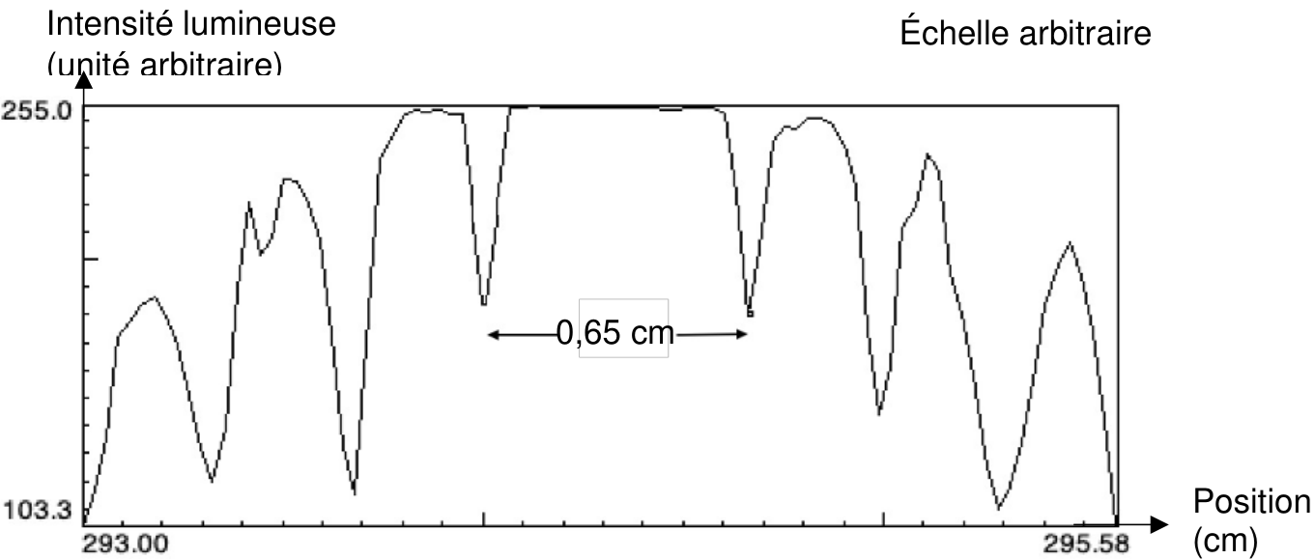
Expérience B

Figure 2. Photographies des figures de diffraction obtenues et distribution de l’intensité lumineuse pour deux fils calibrés de diamètres différents.

Q2. Attribuer à chacune des deux expériences A et B de la figure 2, les diamètres des fils calibrés utilisés : a₁ de valeur égale à 150 μm et a₂ de valeur égale à 300 μm, en justifiant le choix.

On réalise maintenant l’expérience avec un brin de brosse à dents ultrasouple, en utilisant le même laser.

Données :
- La mesure de la largeur de la tache centrale de diffraction pour un brin de brosse à dents ultrasouple a donné L = 1,89 cm. L’incertitude-type sur la mesure réalisée est : u(L) = 1,0 mm ;
- La valeur de la constante k avec son incertitude-type associée : k = 1,96×10^{–6} m² et u(k) = 0,03×10^{–6} m².

Q3. Montrer que la valeur expérimentale du diamètre a_{brosse} du brin de brosse à dents ultrasouple étudiée est de valeur égale à 1,04×10^{–4} m.

Q4. Calculer la valeur de l’incertitude-type associée u(a_{brosse}) du diamètre du brin de brosse à dents ultrasouple, définie par : u
$$\text{u(}{\text{a}}_{\text{brosse}}\text{)}\text{ = }{\text{a}}_{\text{brosse}} \text{×} \sqrt{{\left(\frac{\text{u(k)}}{\text{k}}\right)}^{\text{2}}\text{+}{\left(\frac{\text{u(L)}}{\text{L}}\right)}^{\text{2}}}$$

Pour les personnes ayant les dents et gencives très sensibles ou ayant subi une chirurgie dentaire, la brosse à dents ultrasouple dont les brins ont un diamètre de 100 μm est préconisée.

Donnée :
- Le résultat d’une mesure x est considéré en accord avec une valeur de référence si la valeur du quotient est inférieure ou égale à 2, avec u(x) l’incertitude-type associée.

Q5. À l’aide de la donnée précédente, vérifier que le résultat du diamètre du brin de brosse à dents ultrasouple obtenu expérimentalement a_{brosse} est en accord avec celui de référence, qui vaut 100 μm.

Niveau d’intensité sonore d’une brosse à dents électrique.

À une distance de 10 cm d’un modèle de brosse à dents électrique en fonctionnement, le niveau d’intensité sonore L mesuré par le sonomètre a pour valeur 65 dB. Il est qualifié comme fatigant sur l’échelle du bruit.

Données :
- Relation entre le niveau d’intensité sonore L (en dB) et l’intensité sonore I (en W·m^{–2}) : $\text{L}\text{ = }\text{10×}\text{log(}\frac{\text{I}}{{\text{I}}_{\text{0} }}\text{)}$
La valeur de l’intensité sonore de référence I₀ correspondant au seuil d’audibilité est égale à 1,0×10^{–12} W·m^{–2} ;
- L’intensité sonore I (en W·m^{–2}) est liée à la puissance sonore P (en W) rayonnée par la source, qui se répartit au cours de la propagation sur une surface d’aire S (en m²) par la relation : .
avec S = 4π∙d ² où d (en m) est la distance qui sépare le récepteur et la source.

Q6. À l’aide des données, calculer la valeur de l’intensité sonore I₁ correspondant au niveau d’intensité sonore L₁ = 65 dB, relevé à une distance égale à 10 cm de la brosse à dents électrique étudiée.

Données :
- La puissance de la source sonore constituée par la brosse à dents électrique est égale à P = 4,0×10^{–7} W et elle reste la même quelle que soit la distance entre la source et le récepteur ;
- La figure 3 est une vue en plan de la salle de douche dans laquelle s’effectue le brossage de dents :

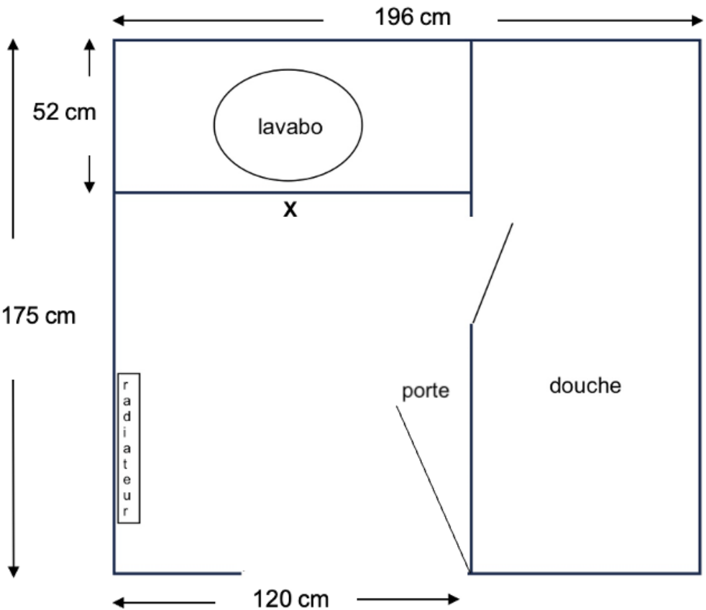

Sur la figure 3, l’utilisateur de la brosse à dents électrique se tient aux abords du lavabo au niveau de la croix (X) repérée sur le plan.

Pour la question suivante, le candidat est invité à prendre des initiatives et à présenter la démarche suivie, même si elle n’a pas abouti. La démarche est évaluée et nécessite d’être correctement présentée.

Q7. Calculer la valeur de la distance à laquelle une personne doit se placer par rapport à l’utilisateur de la brosse à dents électrique, afin qu’elle ne soit pas incommodée par le bruit, ce qui correspond à une atténuation géométrique de 25 dB.

En s’aidant de la vue en plan de la salle de douche fournie dans les données, préciser si une personne peut être présente dans la salle de douche sans être incommodée.

